**Documentação do Projeto: Análise de Músicas do Spotify (2000-2019) –**

**Por Robert Douglas De Sousa Feitosa**

1. **Importação e Preparação dos Dados**

**Remoção das Colunas Inúteis**

Após importar os dados, no “Transformar” removemos as colunas que não eram relevantes para a análise, simplificando o conjunto de dados.

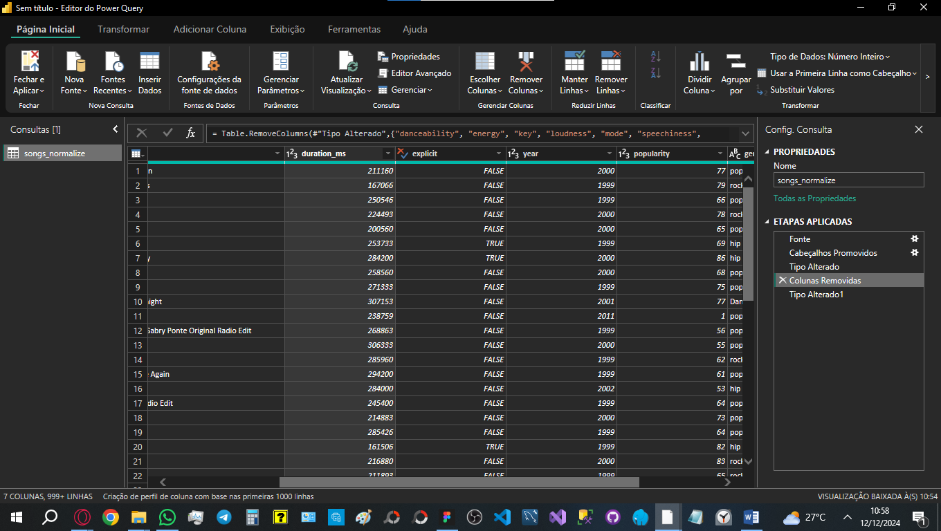

**Modificação dos Formatos de Colunas**

Algumas colunas, como “duration_ms” e “explicit”, precisaram ser formatadas corretamente.

#### **Conversão de** “explicit” **para Booleano**

Primeiro, converti a coluna “explicit” para o formato booleano e depois usei DAX para converter o tempo de “duration_ms” de milisegundos para o formato minutos/segundos, criando uma nova coluna:

Essa organização permite visualizar como a popularidade das músicas mudou ao longo dos anos.

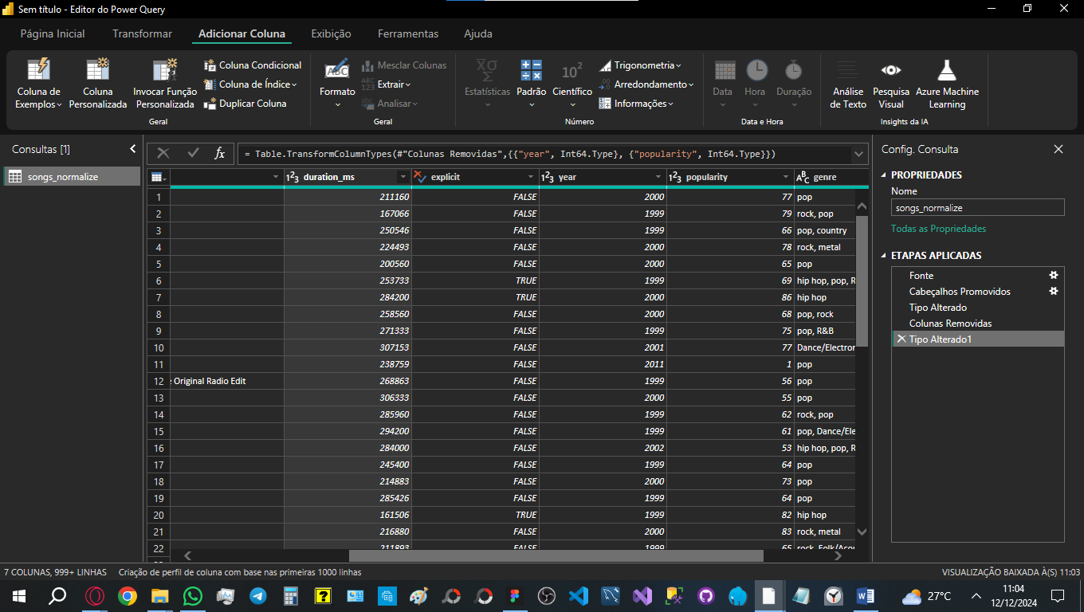

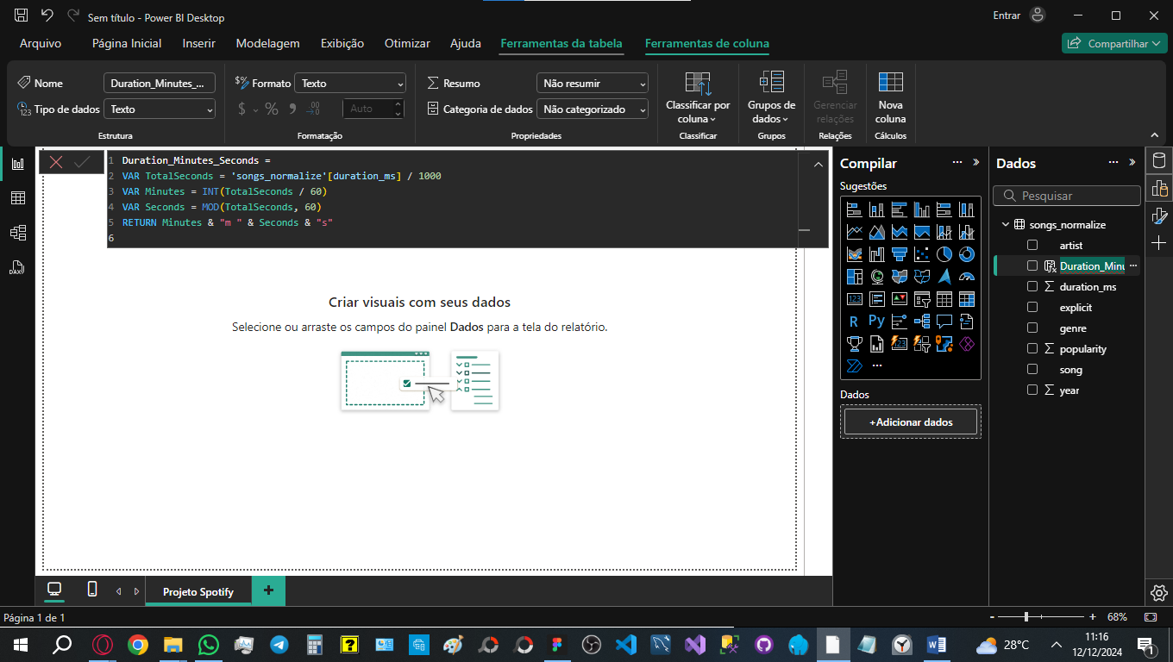

A ideia em organizar essa coluna é mais para frente visualizar como a popularidade das músicas mudou ao longo dos anos.

1. **Visualização de Dados**

**Popularidade das Músicas por Ano**

Criei um gráfico de linhas utilizando as colunas “popularity” e “year” para mostrar a popularidade das músicas ao longo dos anos com um gráfico de linhas:

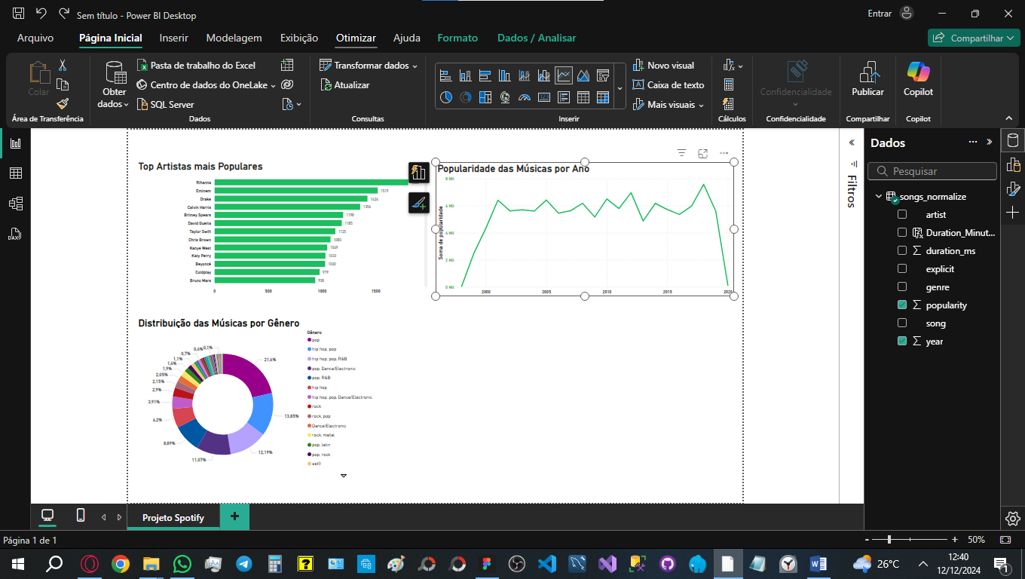

**Top Artistas Mais Populares**

Utilizando as colunas “artist” e “popularity”, gerei visualmente os artistas mais populares: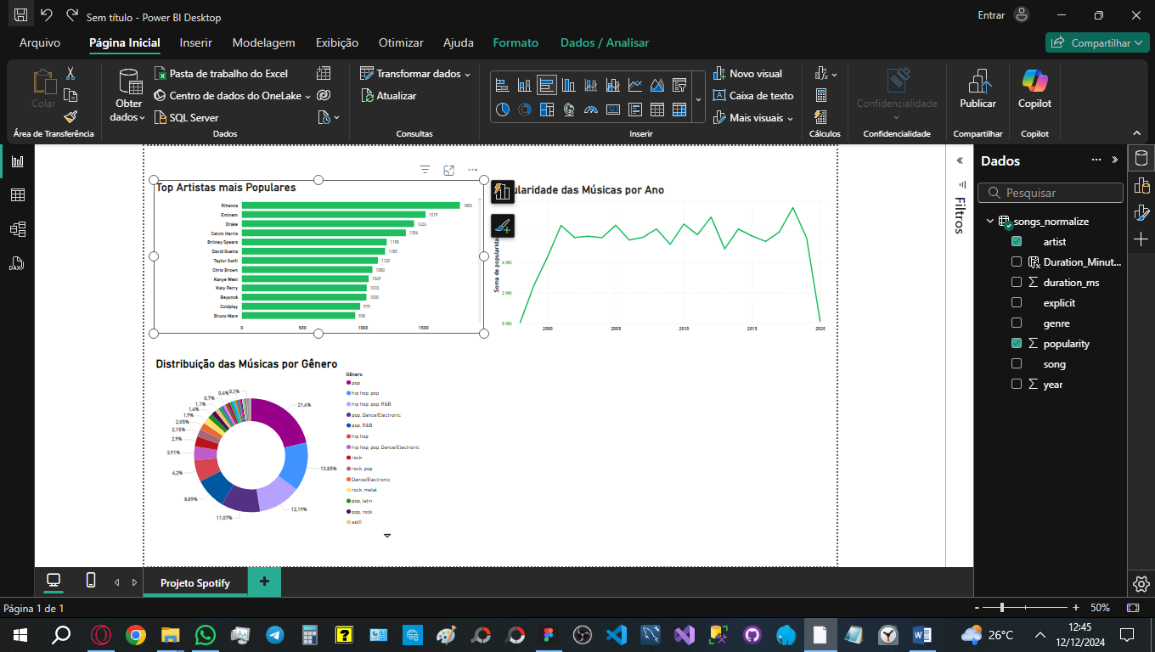

**Gêneros Populares**

Utilizei as colunas “genre”, “popularity” e “year” para criar um gráfico de rosca que mostra a popularidade dos gêneros ao longo dos anos:

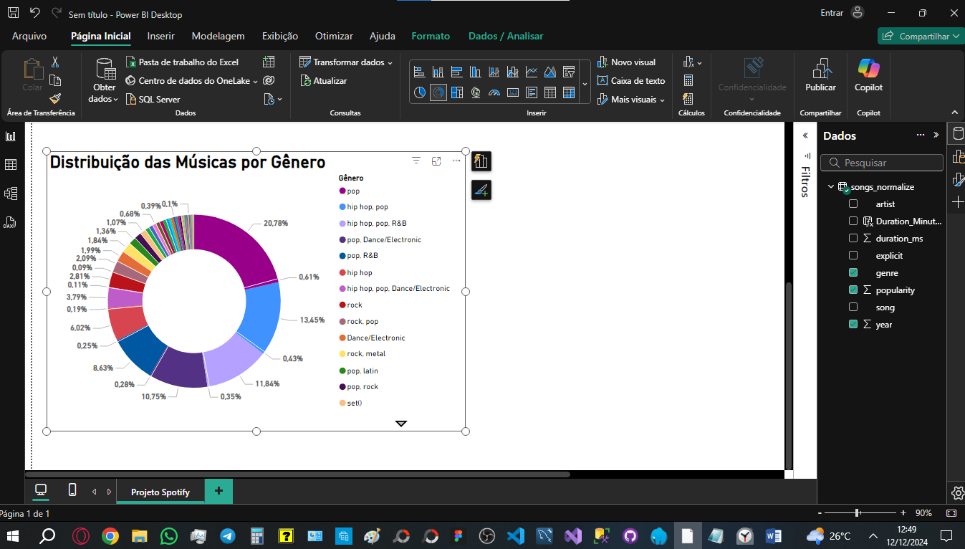

### Gráfico de Barras Empilhadas: Músicas Explícitas vs. Não Explícitas

Decidi plotar um gráfico de barras empilhadas para demonstrar a quantidade de músicas explícitas e não explícitas ao longo dos anos. Usei a coluna “explicit” (True para explícitas e False para não explícitas):

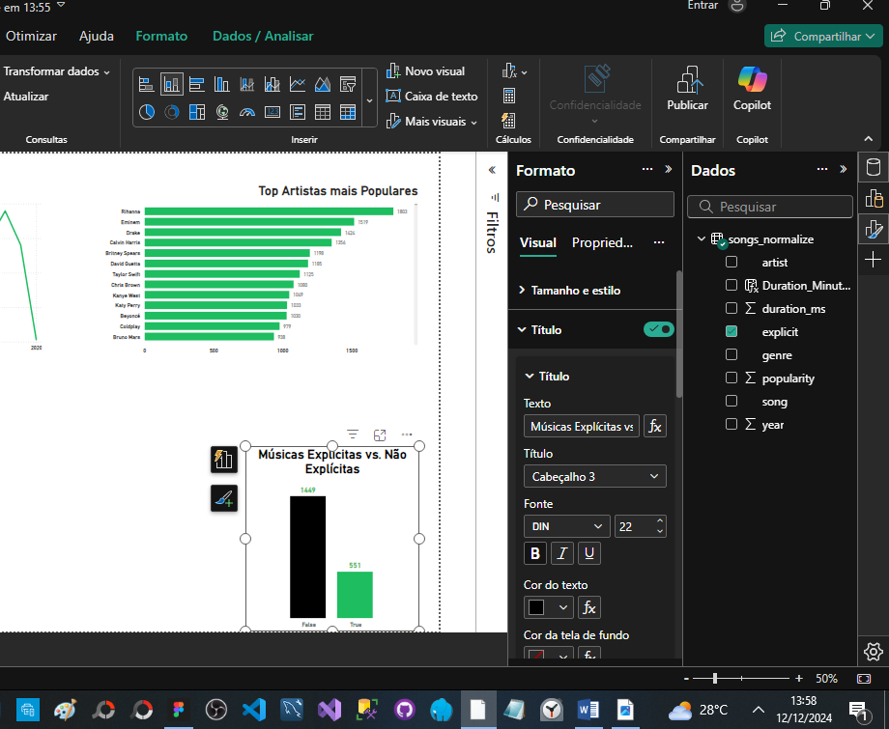

## **3. Tabela Top 10 Músicas Mais Populares**

A tabela "Top 10 Músicas Mais Populares" fornece uma visão clara dos hits mais bem-sucedidos no Spotify entre 2000 e 2019. Esta tabela destaca músicas que atingiram o maior nível de popularidade, permitindo identificar tendências e artistas de sucesso:

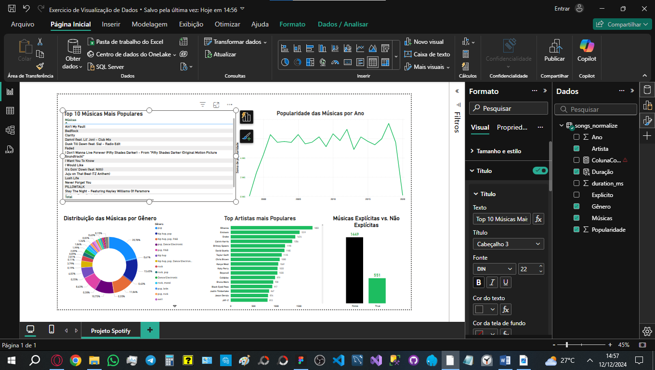

**Criação do Template de Layout**

Após organizar o layout no Power BI, desenvolvi o template do layout background do dashboard do zero e o exportei para usar no Power BI:

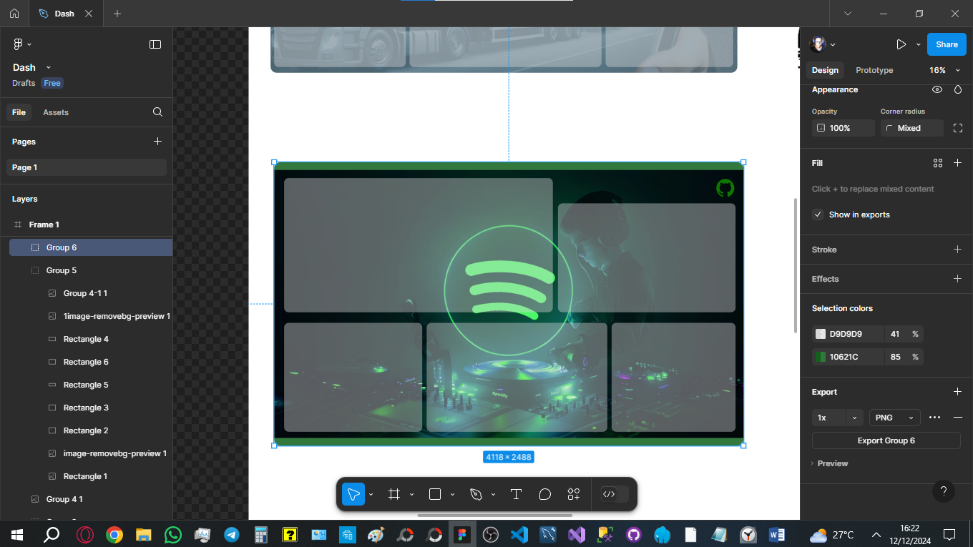

**4.** **Finalização e Layout do Projeto**

Depois de exportar o modelo do Figma, importei-o no Power BI, organizei os elementos nas posições desejadas e finalizei o projeto. Com um tema coeso e dados funcionais, o projeto ficou bem estruturado.

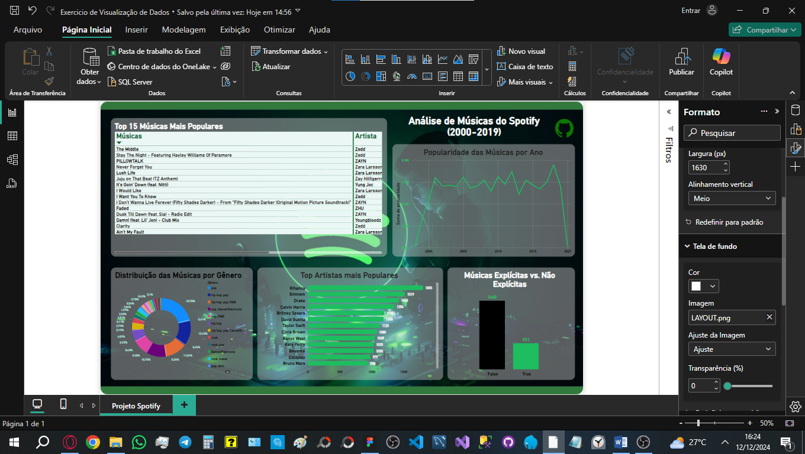

**Conclusão**

### Objetivos da Tabela:

1. **Identificação de Tendências**: Visualizar as músicas mais populares ajuda a identificar tendências de gosto musical e mudanças ao longo dos anos.
2. **Análise de Artistas e Gêneros**: Permite uma análise focada nos artistas e gêneros que dominaram as paradas, oferecendo insights para estratégias de marketing.
3. **Foco no Público-Alvo**: Entender quais músicas foram mais populares ajuda a direcionar campanhas de marketing e playlists para atender melhor o público-alvo.
4. **Comparação de Popularidade**: Facilita a comparação entre diferentes músicas e artistas, contextualizando o sucesso relativo de cada faixa no cenário musical.

**Obs final:** As colunas foram renomeadas no final para melhor estruturação do projeto, logo, essa é a explicação do “porque?” o inicio e o fim do projeto ficaram diferentes (No que diz respeito a estruturação e nomes das colunas).